RAZPIS ZA VPIS NOVINCEV V SREDNJEŠOLSKE PROGRAME
ZA ŠOLSKO LETO 2020/2021

I. RAZPIS

Izšel je Razpis za vpis v srednješolske programe in dijaške domove za šolsko leto 2020/21, ki je objavljen na spletni strani Ministrstva za izobraževanje, znanost in šport na naslovu
http://www.mizs.gov.si/si/delovna_podrocja/direktorat_za_srednje_in_visje_solstvo_ter_izobrazevanje_odraslih/srednjesolsko_izobrazevanje/vpis_v_srednje_sole/

Osnovno šolo v letošnjem šolskem letu zaključuje 18.053 učencev in učenk (lani 17.684), ki bodo lahko kandidirali na skupno 23.782 (lani 23.756) vpisnih mest na srednjih šolah.

V Gorenjski regiji je za 1.941 učencev, ki zaključujejo osnovno šolo, na voljo 2.458 razpisanih mest, v Goriški regiji je za 1.052 bodočih dijakov 1.336 mest, v Jugovzhodni regiji je za 1.230 učencev na voljo 2.088 mest, na Koroškem je za 576 učencev 9. razreda razpisanih 762 mest, v Primorsko – notranjski regiji je za 459 učencev na voljo 370 mest, v Obalno – kraški regiji je za 890 devetošolcev razpisanih 1.210 mest, v Osrednjeslovenski regiji je za 4.867 bodočih dijakov na voljo 6.112 mest, v Podravski regiji zaključuje osnovno šolo 2.733 učencev, katerim je namenjenih 4.076 razpisnih mest, v Pomurski regiji je za 932 učencev razpisanih 1.166 mest, v Savinjski regiji je za 2.324 bodočih dijakov razpisanih 3.166 mest, v Posavski regiji je za 615 učencev namenjenih 578 mest, v Zasavju pa je za 434 bodočih dijakov na voljo 460 razpisnih mest.

Od skupno 23.782 razpisani mesti je v programih nižjega poklicnega izobraževanja (NPI) razpisanih 656 (enako lani 656) mest, v programih srednjega poklicnega izobraževanja (SPI) 6.672 (lani 6.646) mest, v programih srednjega strokovnega izobraževanja (SSI) 9.348 (lani 9.320) mest, v programih splošnih gimnazij (GIM) (Gimnazija, Klasična gimnazija in Gimnazija s športnim oddelkom) 5.716 (lani 5.800) mest, od tega v zasebnih šolah 476 (enako lani 476). V programih strokovnih gimnazij, kamor sodijo Tehniška gimnazija, Umetniška gimnazija in Ekonomska gimnazija, je razpisanih 1.390 (lani 1.334) mest. Skupaj je v programih splošnih in strokovnih gimnazij razpisanih 7.106 (lani 7.134) mest.

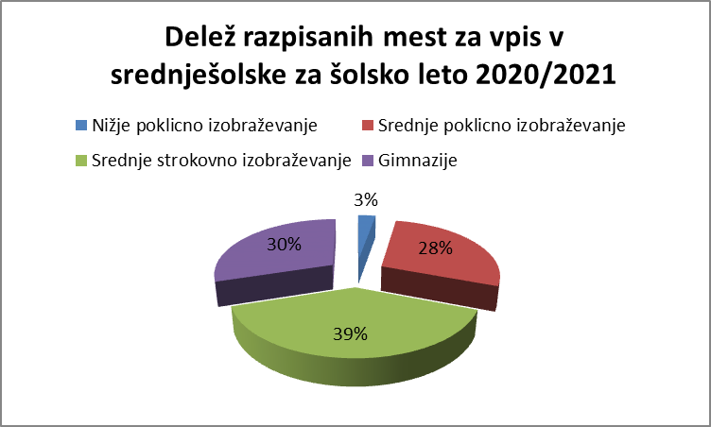

Primerjava z lanskim razpisom – delež razpisanih mest na vrsto programa je praktično povsem enak.

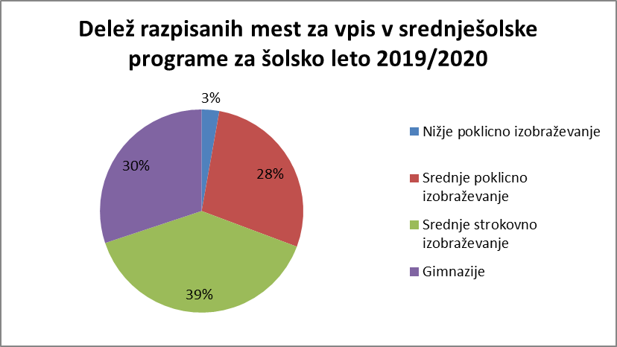

Deleži razpisanih mest od šolskega leta 2009/10 do šolskega leta 2020/2021

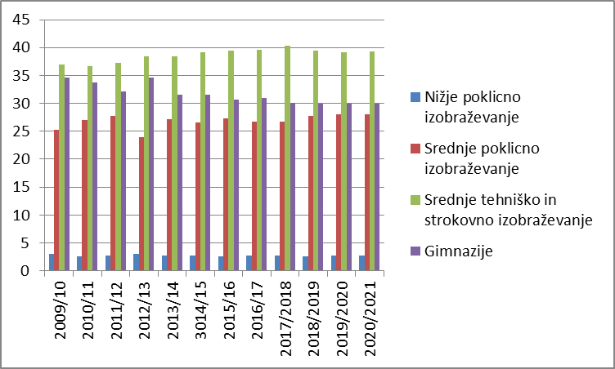
Poleg mest, namenjenih učencem, šole razpisujejo še mesta za programe poklicno-tehniškega izobraževanja (PTI), poklicne tečaje (PT) in maturitetni tečaj (MT), po katerih se izobražujejo dijaki, ki so že pridobili določen poklic, vendar želijo svoje izobraževanje še nadgraditi, ali pa želijo pristopiti k opravljanju splošne mature.

Za nadaljevanje izobraževanja po končanem programu srednjega poklicnega izobraževanja je v
programih poklicno-tehniškega izobraževanja na voljo 2.924 (lani 2.868) vpisnih mest.

RAZPIS ZA PROGRAME POKLICNO-TEHNIŠKEGA IZOBRAŽEVANJA V ŠOLSKEM LETU 2020/2021

REGIJA | Razpis za vpis v š.l. 2019/20 | Št. vpisanih dijakov v š.l. 19/20 (začetni letnik) | Št. vpisanih dijakov v š.l. 19/20(tretji letnik SPI) | Razpis za vpis v šolsko leto 2020/21
GORENJSKA | 336 | 237 | 324 | 336
GORIŠKA | 224 | 131 | 160 | 224
JUGOVZHODNA SLOVENIJA | 280 | 229 | 265 | 280
KOROŠKA | 140 | 83 | 133 | 140
PRIMORSKO - NOTRANJSKA | 28 | 34 | 35 | 28
OBALNO-KRAŠKA | 160 | 91 | 109 | 160
OSREDNJESLOVENSKA | 476 | 484 | 945 | 504
PODRAVSKA | 504 | 396 | 593 | 532
POMURSKA | 160 | 70 | 124 | 160
SAVINJSKA | 420 | 293 | 450 | 420
POSAVSKA | 84 | 41 | 81 | 84
ZASAVSKA | 56 | 21 | 34 | 56
SKUPAJ REGIJE | 2868 | 2110 | 3253 | 2924

Za programe poklicnega tečaja je razpisanih 272 (lani prav tako 272) vpisnih mest, za maturitetni tečaj pa 468 (lani 390) v javnih šolah in 36 (lani 30) v zasebnih. Ob tem velja poudariti, da na tem programu ne gre za povečanje obsega razpisanih mest po oddelkih, saj tudi za naslednje šolsko leto ta program razpisujemo na istih šolah in povsem v enakem obsegu oddelkov kot lani. Gre samo za to, da je s Pravilnikom o normativih in standardih v srednjih šolah določeno, da je lahko v oddelku programa maturitetni tečaj od 30 do 36 dijakov. Doslej je bilo možno ta program tudi ponavljati v primeru neuspešnosti, zato smo na tem programu doslej razpisovali po 30 mest, po novem pa programa ni več možno ponavljati, zato si šola ne rabi več hraniti mest za morebitne ponavljalce.

ŠTEVILO RAZPISANIH MEST ZA PROGRAM MATURITETNI TEČAJ
V ŠOLSKEM LETU 2020/2021

REGIJA | Razpis za vpis v š. l. 19/20 | Št. vpisanih dijakov v š.l. 19/20 | Razpis za vpis v š. l. 20/21
GORENJSKA | 60 | 44 | 72
GORIŠKA | 30 | 10 | 36
JUGOVZHODNA SLOVENIJA | 30 | 12 | 36
KOROŠKA | 30 | 9 | 36
PRIMORSKO - NOTRANJSKA | 0 | 0 | 0
OBALNO-KRAŠKA | 30 | 19 | 36
OSREDNJESLOVESNKA | 60 | 56 | 72
PODRAVSKA | 60 | 53 | 72
POMURSKA | 30 | 26 | 36
SAVINJSKA | 30 | 30 | 36
POSAVSKA | 0 | 0 | 0
ZASAVSKA | 30 | 0 | 36
SKUPAJ REGIJE | 390 | 259 | 468
 | Razpis za vpis v š. l. 19/20 | Št. vpisanih dijakov v š.l. 19/20 | Razpis za vpis v š. l. 20/21
ZASEBNE ŠOLE - LJ. | 30 | 13 | 36

ŠTEVILO RAZPISANIH MEST ZA PROGRAME POKLICNIH TEČAJEV V ŠOLSKEM LETU 2020/2021

REGIJA | Razpis za vpis v š. l. 19/20 | Št. vpisanih dijakov v š.l. 19/20 | Razpis za vpis v š. l. 20/21
GORENJSKA | 34 | 34 | 34
JUGOVZHODNA | 0 | 0 | 0
KOROŠKA | 34 | 8 | 34
OBALNO-KRAŠKA | 34 | 34 | 34
OSREDNJESLOVENSKA | 102 | 49 | 102
PODRAVSKA | 34 | 24 | 34
POMURSKA | 0 | 0 | 0
SAVINJSKA | 34 | 16 | 34
POSAVSKA | 0 | 0 | 0
SKUPAJ REGIJE | 272 | 165 | 272

II. NOVOSTI V LETOŠNJEM RAZPISU

Razmestitev novih izobraževalnih programov
Priprava razpisa za vpis je tako kot vsako leto temeljila na analizi mreže šol, stališčih socialnih partnerjev in pobudah gospodarstva ter demografske projekcije.
Z novim šolskim letom 2020/2021 se bo:
- na Biotehniškem izobraževalnem centru Naklo začel izvajati nov program Mehanik kmetijskih in delovnih strojev,
- na Ekonomski in trgovski šoli Brežice se bosta začela izvajati nova programa Bolničar – negovalec in Zdravstvena nega (šola bo sicer programa izvajala samo v primeru, če se bo ob roku za prijavo (do 2. 4. 2020) v programa prijavilo zadostno, v razpisu natančno določeno število kandidatov),
- na Gimnaziji Ptuj se bosta v okviru enega, kombiniranega oddelka začela izvajati nova programa Umetniška gimnazija – likovna smer in Umetniška gimnazija – smer gledališče in film.

Izvajanje nekaterih programov tudi v vajeniški obliki
V šolskem letu 2017/2018 so se določeni izobraževalni programi na določenih šolah začeli poskusno izvajati tudi v vajeniški obliki.

Tudi v šolskem letu 2020/2021 se bodo lahko dijaki v nekaterih izobraževalnih programih na nekaterih šolah izobraževali v vajeniški obliki. Vajeniška mreža ostaja enaka kot v tekočem šolskem letu 2019/2020, in sicer se bodo dijaki lahko v vajeniški obliki izobraževali v naslednjih programih:
  - Mizar na Šolskem centru Novo mesto, Šolskem centru Slovenj Gradec, Šolskem centru Nova Gorica in Šolskem centru Škofja Loka,
  - Kamnosek na Srednji gradbeni, geodetski in okoljevarstveni šoli Ljubljana,
  - Oblikovalec kovin - orodjar na Strokovnem izobraževalnem centru, Srednji poklicni in strokovni šoli Bežigrad, Šolskemu centru Škofja Loka, Šolskem centru Novo mesto, Šolskem centru Nova Gorica in na Tehniškem šolskem centru Maribor,
  - Gastronomske in hotelirske storitve na Srednji šoli Izola in Srednji šoli za gostinstvo in turizem Radenci,
  - Steklar na Šolskem centru Rogaška Slatina,
  - Papirničar na Strokovnem izobraževalnem centru, Srednji poklicni in strokovni šoli Bežigrad (program se bo izvajal samo v vajeniški obliki),
  - Slikopleskar – črkoslikar na Šolskem centru Kranj in Srednji gradbeni šoli in gimnaziji Maribor,
  - Strojni mehanik na Šolskem centru Novo mesto, Šolskem centru Škofja Loka, Šolskem centru Velenje in Šolskem centru Krško – Sevnica,
  - Zidar na Šolskem centru Kranj, Šolskem centru Novo mesto in Srednji gradbeni, geodetski in okoljevarstveni šoli Ljubljana,
  - Elektrikar na Šolskem centru Kranj in Šolskem centru Velenje,
  - Mehatronik operater na Šolskem centru Novo mesto, Srednji tehniški šoli Koper in Strokovnem izobraževalnem centru, Srednji poklicni in strokovni šoli Bežigrad,ter
  - Klepar – krovec na Šolskem centru Ptuj.

Vajeniška oblika izobraževanja se od obstoječe tako imenovane šolske oblike izobraževanja razlikuje samo v tem, da se večji del izobraževanja izvede pri delodajalcu. V vajeniški obliki izobraževanja se namreč vsaj polovica oziroma 50 % izobraževalnega programa izvede kot praktično usposabljanje z delom pri delodajalcih (okvirno 56 tednov v treh letih), medtem ko je ta delež v šolski obliki izobraževanja nižji in znaša povprečno 22 % oziroma 24 tednov praktičnega usposabljanja z delom pri delodajalcih.

Delodajalce, pri katerih so na voljo vajeniška učna mesta, lahko kandidati najdejo na spletni strani Ministrstva za izobraževanje, znanost in šport in na povezavi www.mojaizbira.si . Seznam delodajalcev se bo še dopolnjeval in bo na voljo na predhodno navedenih šolah, kjer bodo kandidatom za vpis v vajeniško obliko izobraževanja tudi sicer na voljo vse informacije v zvezi z vpisom, sklenitvijo vajeniške pogodbe in izobraževanjem na način vajeništva.

Šole, ki bodo izvajale vajeniško obliko izobraževanja, bodo izvajale tudi običajno šolsko obliko izobraževanja, v sklopu katere se praktično usposabljanje z delom pri delodajalcih izvaja na podlagi kolektivne ali individualne učne pogodbe. Obe obliki izobraževanja, tako vajeniška kot šolska, sta si enakovredni in zagotavljata udeležencem povsem enak standard izobrazbe, enako poklicno kvalifikacijo in enako možnost za nadaljevanje izobraževanja. Prednost vajeniške oblike pa je, da udeležencu omogoča zgodnejši stik s potencialnim delodajalcem in nabiranje praktičnih izkušenj, ki so pomembne za poklicno kariero, saj večajo možnosti za zaposlitev po končanem izobraževanju. V času izobraževanja ima dijak, ki se bo v programu izobraževal v vajeniški obliki, povsem enake pravice in obveznosti kot dijak, ki bo v isti program vpisan v šolski obliki.

V primeru omejitve vpisa v izobraževalni program na izbrani šoli, kjer se bo poskusno izvajal program tudi v vajeniški obliki, ima pri vpisu kandidat, ki bo v roku predložil vajeniško pogodbo, to je najkasneje do začetka izbirnega postopka (16. 6. 2020), prednost pred kandidati, ki se bodo v ta program prijavili v šolski obliki izvedbe izobraževalnega programa. Kandidat s pravočasno dostavljeno vajeniško pogodbo bo namreč iz izbirnega postopka izvzet.

Kandidati, ki se želijo izobraževati v navedenih izobraževalnih programih in izbranih šolah, ki bodo izvajale vajeniško obliko izobraževanja, izpolnijo enako prijavnico kot vsi kandidati za vpis v srednjo šolo, pri navedbi programa pa morajo pripisati informacijo, da gre za vajeniško obliko.

Prijavni in vpisni postopek v izobraževalni program, ki se bo izvajal tudi v vajeniški obliki, je povsem enak kot prijavni in vpisni postopek v izobraževalni program, ki se bo izvajal v redni šolski obliki. Roki, določeni z rokovnikom za vpis v srednje šole, veljalo za vse kandidate, ki se prijavljajo na vpis ne glede na različno izvedbo izobraževalnega programa.

III. INFORMATIVNI DAN

Vse srednje šole bodo organizirale informativni dan, na katerem bodo učenci lahko dobili podrobnejša pojasnila o vpisu in izobraževanju ter druge informacije. Informativna dneva bosta v petek, 14. februarja 2020, ob 9. in 15. uri, ter v soboto, 15. februarja 2020, ob 9. uri. Posamezne šole bodo informacije o posameznih programih posredovale ob drugih urah ali na drugi lokaciji, kot je šola, zato naj bodo kandidati pozorni na tekst v razpisu.

IV. PRIJAVNO - VPISNI POSTOPEK

Za vpis v programe nižjega, srednjega poklicnega in strokovnega izobraževanja ter gimnazije
Kandidati, ki se bodo želeli prijaviti v program, za katerega je potrebno izpolnjevati še posebne vpisne pogoje oziroma je potrebno opraviti preizkus nadarjenosti, se morajo za preizkus prijaviti pred prijavami za vpis v šolo oziroma najkasneje do 4. marca 2020. Na preizkuse se prijavijo na šolo, ki izvaja program, za katerega je to vpisni pogoj in na katero se želijo prijaviti. Preizkuse bodo šole izvajale med 11. in 21. marcem 2020. Podrobnejše informacije o tem učenci najdejo v Razpisu za vpis v šolsko leto 2020/21 priloga I. Šole jim bodo izdale potrdila o opravljenih preizkusih, najkasneje do 26. marca 2020.

Srednje šole bodo sprejemale prijave za vpis do 2. aprila 2020. Po končanem prijavnem roku bo ministrstvo, najkasneje do 8. aprila 2020 do 16. ure, na spletnih straneh objavilo stanje prijav za vpis po posameznih programih oziroma šolah. Spremembo obsega razpisanih mest oziroma odločitev o morebitnem zmanjšanju obsega razpisanih mest bo ministrstvo objavilo najkasneje do 17. aprila 2020. Učenci, ki se bodo prijavili za vpis v roku in bodo glede na informacije o številu prijav na posamezni šoli ali zaradi česa drugega želeli svojo odločitev spremeniti, lahko do 23. aprila 2020 vzamejo prijavo in jo prenesejo na drugo srednjo šolo oz. v drug program, ne glede na število prijavljenih na novo izbrani šoli. Po tem roku šole praviloma ne bodo več sprejemale prenesenih prijav, dokler postopek za izbiro kandidatov na šolah, kjer bo vpis omejen, ne bo končan, to je do 29. junija 2020.

Če bo na šoli število prijavljenih učencev za posamezni program tudi po 23. aprilu bistveno večje od predvidenega števila vpisnih mest, bo šola s soglasjem ministra, pristojnega za izobraževanje, sprejela sklep o omejitvi vpisa oziroma spremembi obsega vpisa (morebitno povečanje obsega razpisanih mest). O tem bodo učenci, s strani šol, obveščeni najpozneje do 27. maja 2020, ministrstvo pa bo 22. maja 2020 objavilo seznam šol, ki so prejele soglasje k omejitvi vpisa ali spremembi obsega razpisanih mest.

Prijavljeni kandidati morajo posredovati izbranim šolam dokazila o izpolnjevanju vseh vpisnih pogojev praviloma do 16. junija 2020. Učenci, ki bodo do 16. junija izpolnjevali vse vpisne pogoje in bodo izbrani v prvem krogu izbirnega postopka, bodo tudi vpisani. Drugi bodo seznanjeni s prostimi vpisnimi mesti, na katera bodo lahko kandidirali za drugi krog izbirnega postopka. Ti učenci se bodo odločali o ponujenih prostih mestih (10 % vpisnih mest na šolah z omejitvijo vpisa in vsa ostala razpoložljiva mesta na šolah brez omejitve vpisa) in po prioritetnem vrstnem redu našteli 10 šol, na katere bi se želeli vpisati, ter svoje namere do 24. junija 2020 oddali na srednji šoli, na kateri so prijavljeni. O razvrstitvi na eno od naštetih srednjih šol bodo obveščeni 29. junija 2020, na razvrščeno šolo se bodo lahko vpisali najkasneje do 30. junija 2020.
O rezultatih prvega in drugega kroga izbirnega postopka bodo učenci obveščeni na srednjih šolah, na katerih so sodelovali v izbirnem postopku. Spodnje meje prvega kroga izbirnega postopka bo ministrstvo objavilo na spletnih straneh najkasneje 19. junija 2020, drugega kroga pa najkasneje 29. junija 2019.
Učenci, ki tudi v drugem krogu ne bodo izbrani na nobeni od šol, ter učenci, ki se še nikamor niso prijavili, se bodo lahko vpisali na tiste srednje šole, ki bodo imele še prosta mesta. Prosta vpisna mesta bodo objavljena na spletnih straneh ministrstva 1. julija 2020. Srednje šole bodo na prosta mesta vpisovale kandidate najdlje do 31. avgusta 2020.
Za vpis v programe poklicno-tehniškega izobraževanja
Dijaki, ki zaključujejo triletne programe srednjega poklicnega izobraževanja, se lahko do 18. maja 2020 prijavijo za vpis v programe poklicno-tehniškega izobraževanja. Kandidati, ki se bodo prijavili za vpis v roku in bodo glede na informacije o številu prijav na posamezni šoli ali zaradi česa drugega želeli svojo odločitev spremeniti, lahko do 8. junija 2020 vzamejo prijavo in jo prenesejo na drugo srednjo šolo oz. v drug program. Po tem roku prijav ne bo mogoče prenašati, dokler postopek za izbiro kandidatov na šolah, kjer bo vpis omejen, ne bo končan. Če bo na šoli število prijavljenih kandidatov za posamezni program tudi po 8. juniju 2020 bistveno večje od predvidenega števila vpisnih mest, bo šola s soglasjem ministra, pristojnega za izobraževanje, sprejela sklep o omejitvi vpisa ali spremembi obsega vpisa (morebitno povečanje obsega razpisanih mest). O tem bodo kandidati obveščeni najpozneje do 26. junija 2020. O datumu vpisa bodo obveščeni s strani šole, vpis pa bo potekal do 8. julija 2020.

Za vpis v programe poklicnega tečaja in maturitetni tečaj
Kandidati, ki so uspešno končali četrti letnik gimnazije, ali zaključni letnik izobraževalnega programa za pridobitev srednje strokovne izobrazbe, se lahko prijavijo za vpis v programe poklicnih tečajev.

Kandidati, ki so uspešno končali:
- srednje poklicno izobraževanje,
- srednje strokovno izobraževanje,
- tretji letnik gimnazije in so prekinili izobraževanje za najmanj eno leto,
- četrti letnik programa Waldorfske gimnazije,
- osnovnošolsko izobraževanje in preizkus znanja na ravni tretjega letnika gimnazije iz slovenščine (ali madžarščine ali italijanščine kot maternega jezika), matematike, tujega jezika in dveh izbirnih predmetov izmed maturitetnih predmetov,
se lahko prijavijo za vpis v program maturitetni tečaj.

Pri vpisu v maturitetni tečaj je potrebno izpostaviti novost, ki je začela veljati že lani, in sicer dijak se lahko redno izobražuje v programu maturitetni tečaj, če pred tem (v predhodnem izobraževanju) še ni ponavljal ali prestopil v drug izobraževalni program brez napredovanja. To določilo velja za kandidate pod točkama a) in b), ki so eno srednješolsko izobraževanje že zaključili in si s tem že pridobili poklic. Za kandidate pod točkama d) in e), ki srednješolskega izobraževanja še niso zaključili in so se izobraževali v šolskem letu 2018/2019 ter izobraževanje nadaljevali v šolskem letu 2019/2020, pa določilo ne velja. Določilo tudi ne velja za kandidate pod točko c), če so se izobraževali v šolskem letu 2018/2019 in izobraževanje prekinili v šolskem letu 2019/2020.
Rok za prijave v poklicne tečaje ali maturitetni tečaj je 4. september 2020.

Če bo po koncu roka za prijave število prijavljenih kandidatov v posamezni program premajhno, bo šola takoj obvestila kandidate, da programa v šolskem letu 2020/21 ne bo izvajala. Če pa bo na šoli število prijavljenih kandidatov za posamezni program večje od predvidenega števila vpisnih mest, bo šola s soglasjem ministra, pristojnega za izobraževanje, sprejela sklep o omejitvi vpisa ali spremembi obsega vpisa. O tem bodo kandidati obveščeni najpozneje do 23. septembra 2020. Vpis bo potekal do 25. septembra 2020. O datumu vpisa bodo kandidati obveščeni s strani šole.
Razpis za vpis v dijaške domove
V razpisu prostih mest za novince v vzgojnem programu dijaških domov je za šolsko leto 2020/2021 predvidenih skupaj 2.159 mest, kar je sicer 122 mest manj kot v šolskem letu 2019/2020, vendar še vedno 441 prostih mest več, kot je bilo lani dejansko sprejetih novincev.

Kandidati, ki želijo v šolskem letu 2020/2021 bivati v dijaškem domu, bodo morali do 2. aprila 2020 dijaškemu domu, za katerega so se odločili, poslati izpolnjeno prijavnico za sprejem v dijaški dom, ki bo na voljo v dijaških domovih ter na spletnih straneh portala gov.si in e-uprava.

Vsak kandidat se lahko prijavi samo za en dijaški dom, v katerem želi bivati.

Kandidati lahko prijave prenesejo v drug dijaški dom do 23. aprila 2020. Do tega roka lahko prvo prijavo oddajo tudi kandidati, ki bi zaradi prenosa prijave v drugo srednjo šolo želeli bivati v dijaškem domu.

O morebitnih omejitvah vpisa bodo kandidati obveščeni do 27. maja 2020 (objava na spletnih straneh ministrstva in dijaških domov). Vpis v dijaške domove brez omejitve vpisa bo potekal do 19. junija 2020, oz. 30. junija za kandidate, ki se bodo vpisali v srednje šole z omejitvijo vpisa v drugem krogu vpisnega postopka. Do 10. julija bo potekal vpis na prosta mesta za kandidate, ki niso bili izbrani v dijaških domovih z omejitvijo vpisa, po tem datumu in do 30. septembra pa še vpis na prosta mesta za kandidate, ki se niso prijavili v prvem roku (do 2. aprila 2020). Vpis v dijaške domove z omejitvijo vpisa pa bo potekal do 10. julija 2020.

